学生转专业申请表 (2024年1月版)
姓 名 |  | 性 别 |  | 原班级 |  | 学 号
身份证号 |  |  |  | 联系电话
申请理由 | 签名： 年 月 日
教务处成绩复核  （321室） |  | 成绩不合格科目数： 门，其中考试课： 门，考查课： 门  签名： 年 月 日
转出班辅导员意见 |  | 签名： 年 月 日
转出学院院长意见 |  | 签名： 年 月 日
转出学院党总支书记意见 |  | 签名： 年 月 日
教务处意见  （318室） |  | 转入年级：  签名： 年 月 日
转入学院院长意见 |  | 转入专业：  签名： 年 月 日
转入学院党总支书记意见 |  | 转入班级：  签名： 年 月 日
转入班辅导员意见 |  | 签名： 年 月 日
学籍管理  （317室） |  | 签名： 年 月 日
财务处  （108室） |  | 签名： 年 月 日
分管学籍校领导审批
备注：1、转专业必须由学生本人申请，提交经教务处签字盖章的《成绩单》，经辅导员核实，征得学生家长同意并提交《同意书》后办理转专业手续。
2、以特殊招生形式录取的学生不能转专业；文科类专业学生不得转入理科类专业学习（文理兼招除外）；艺术类和非艺术类专业学生之间不能互转；职高对口升学的学生只能在同类专业之间转换。
3、申请转专业的时间为每学期开学后1个月内，其他时间不予受理。大二第二学期和大三学年不允许转专业。
4、学生申请转专业必须原专业所有课程成绩合格才能转入同一年级不同专业学习；如原专业有课程成绩不合格，只能转入下一年级不同专业学习；大二第一学期申请转专业只能转入同一专业大类的其它专业进行学习。
5、学生转入同一年级不同专业学习的学生，成绩合格的原公共基础课程可以替换新专业相同或相近的课程，成绩合格的专业基础课和专业课是否能够替换转入专业的相同或相近课程由转入系部与教务处共同确定。转入下一年级不同专业学习的学生，必须修满转入专业人才培养计划所规定的全部课程，方可毕业。
同意书

（学生姓名）（性别）学号: 现就读于湖南工程职业技术学院 学院 专业 班。( )现同意（ ）在学校申请转专业，请学校按照程序审核办理，谢谢！

家长签名：
联系电话：
日 期：
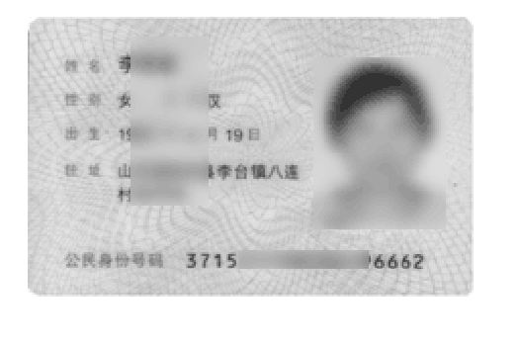（家长身份证）
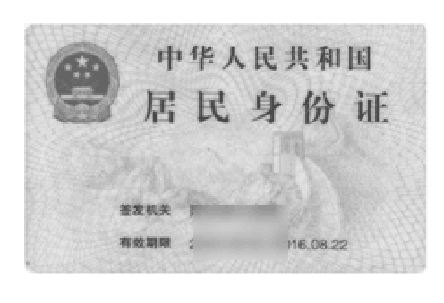 （家长身份证）

